
FACULTAD DE INGENIERÍA Y ARQUITECTURA
ESCUELA PROFESIONAL DE INGENIERÍA DE SISTEMAS

INFORME DE PRACTICAS PRE-PROFESIONALES

AUTOR
Meza Ramirez Jesús Antonio

PRACTICAS REALIZADAS EN “TURISMO JAKSA”, EN EL PERIÓDO DE 09-25 A 12-25

LIMA, PERÚ, OCTUBRE 2025
ÍNDICE DE CONTENIDOS

PRESENTACIÓN 3
CAPÍTULO I GENERALIDADES 4
1.1 DESCRIPCIÓN DEL SECTOR 4
1.2 DESCRIPCIÓN GENERAL DE LA EMPRESA 4
1.3 DESCRIPCIÓN GENERAL DEL ÁREA 4
CAPÍTULO II DESCRIPCIÓN DEL PROYECTO 5
2.1 TÍTULO 5
2.2 Realidad Problemática 5
2.3 Definición del problema. 5
2.4 Objetivos de Desarrollo Sostenible 5
2.5 Antecedentes. 5
2.6 Marco Teórico o Conceptual 5
2.7 Objetivos 5
2.8 Desarrollo 5
2.9 Resultados: 5
CONCLUSIONES Y RECOMENDACIONES 6
Bibliografía 7
ANEXOS o APENDICES 8

PRESENTACIÓN

El presente informe corresponde a las Prácticas Preprofesionales realizadas en la empresa Turismo Jaksa S.A.C., dentro del área de Control Interno. Durante este tiempo, se llevó a cabo un proyecto orientado al control de incidencias, con el propósito de diseñar una herramienta que permita registrar, dar seguimiento y gestionar de manera más ordenada las observaciones relacionadas con los ingresos de boleteros y cajeros. Este sistema surge como una necesidad práctica, pues el manejo adecuado del control financiero es clave para la estabilidad y el crecimiento de la empresa.
La elección de este proyecto nace de la importancia de implementar soluciones tecnológicas que aporten claridad, confianza y eficiencia a los procesos internos. En una empresa de transporte como Turismo Jaksa, donde el movimiento de operaciones es constante y los riesgos de errores en los registros son frecuentes, contar con un sistema de control robusto no solo ayuda a reducir problemas, sino que también fortalece la transparencia y el orden en la gestión diaria. Por ello, este trabajo no se limita a un requisito académico, sino que busca ser una respuesta concreta a una necesidad real de la organización, en sintonía con los desafíos actuales de modernización y digitalización.
Finalmente, esta experiencia refleja la importancia de la relación entre la Universidad y la Empresa. Las prácticas no solo sirven como un puente para aplicar lo aprendido en las aulas, sino que también permiten al estudiante vivir de cerca los retos del mundo laboral. Esta interacción contribuye tanto al crecimiento personal y profesional del practicante, como al fortalecimiento de la organización al recibir propuestas frescas y soluciones innovadoras. De esta manera, el presente informe recoge lo aprendido y realizado, resaltando el aporte mutuo generado a lo largo del periodo de prácticas.

CAPÍTULO I GENERALIDADES

  - DESCRIPCIÓN DEL SECTOR
El transporte de pasajeros a nivel mundial tuvo un periodo de recesión durante la pandemia, pero luego de superado ese problema viene mejorando año tras año. Proyecciones internacionales estiman que el transporte de pasajeros a nivel mundial continuará creciendo en los próximos años, impulsado por la reactivación económica y la movilidad interurbana y turística, aunque con un entorno macro de crecimiento global moderado. Según OCDE [1] la economía mundial crecerá un 2.9% a 3.2% anual durante el periodo 2025-2026.
Dentro de la economía peruana, la actividad de Transporte, Almacenamiento, Correo y Mensajería ha mostrado un comportamiento estrechamente ligado a la evolución del PBI nacional, aunque con mayor volatilidad. Según el INEI [2], en 2023 este sector creció apenas 1,1%, en contraste con la ligera contracción del PBI nacional (-0,4%). En 2024, el sector transporte repuntó y alcanzó un crecimiento de 6,1%, superior al promedio de la economía (3,3%), reflejando la recuperación de la movilidad y de la demanda de servicios de transporte.
En la Imagen 1 se presenta la evolución del Producto Bruto Interno (PBI) nacional y del Valor Agregado Bruto (VAB) del sector Transporte, Almacenamiento, Correo y Mensajería en el periodo 2007–2024, a precios constantes de 2007. Se observa que el sector transporte muestra un comportamiento más volátil que la economía en su conjunto: en años de crecimiento, su expansión suele ser superior al promedio nacional (ejemplo: 2011 con 11,4% frente a 6,3% del PBI nacional), mientras que en periodos de crisis su contracción es más profunda (2020: -27,6% frente a -10,9%). Asimismo, destaca la recuperación del 2021, donde el transporte creció 19,9% impulsado por la reapertura de actividades tras la pandemia de la COVID-19. Estos datos confirman la importancia del sector transporte como un motor complementario de la economía peruana y también nos muestra que ante situaciones externas el impacto es más duro.
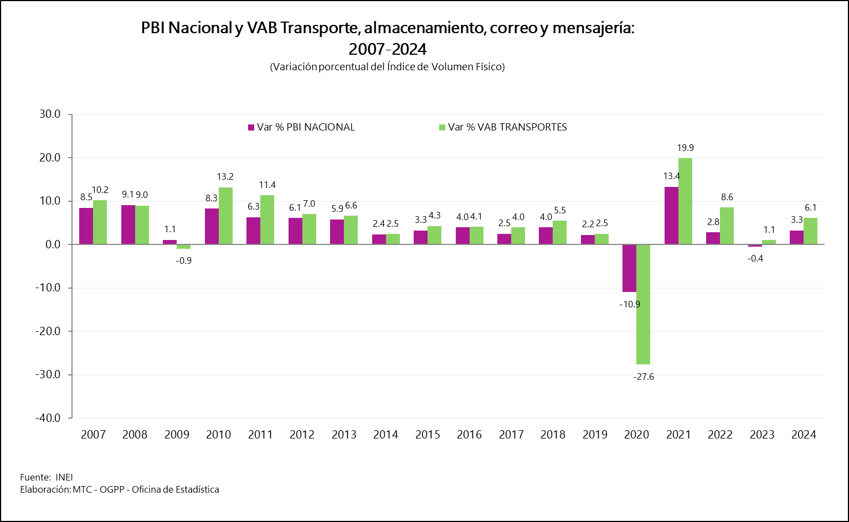
Fig 1. PBI nacional y VAB transporte, almacenamiento, correo y mensajería: 2007–2024. Fuente: INEI [2].

  - DESCRIPCIÓN GENERAL DE LA EMPRESA
    - Breve descripción general de la Empresa.
La empresa Turismo Jaksa cuenta con más de 30 años de experiencia en el mercado de transporte interprovincial de pasajeros, conectando de manera constante las ciudades de Lima, Cañete, Chincha, Pisco e Ica. Desde su fundación, la organización se ha caracterizado por ofrecer un servicio ágil, seguro y de calidad, con un enfoque centrado en satisfacer las necesidades de cada viajero.

A lo largo de su trayectoria, Jaksa ha logrado consolidarse como una empresa confiable en el sector, gracias a sus altos estándares de servicio, precios competitivos y, sobre todo, el compromiso de un equipo humano orientado a brindar una experiencia de viaje cómoda, segura y cercana al cliente.

En cuanto a sus perspectivas de crecimiento, la empresa busca seguir fortaleciendo su presencia en el mercado nacional, optimizando sus procesos internos y adoptando nuevas herramientas tecnológicas que le permitan mejorar la gestión administrativa y operativa. De esta manera, Jaksa no solo reafirma sus valores de puntualidad, seguridad, compromiso y orientación al cliente, sino que también se proyecta hacia una modernización que le garantice mantenerse competitiva en un sector cada vez más exigente.

Visión
Prestamos el servicio de transporte de personas en el ámbito interprovincial, desde Lima a la región ICA, contando para ello con una flota de buses operativas, seguras, y con un equipo capacitado y comprometido a prestar un servicio de calidad
Misión
Ser en el 2028, reconocida como una empresa con altos estándares de calidad y seguridad, contribuyendo al bienestar general de sus pasajeros y de las ciudades en las que opera.

Fig. 2. Buses de empresa Turismo J.A.K.S.A.

    - Organización de la Empresa.
El organigrama refleja una estructura jerárquica bien definida, donde la encabeza la gerencia general y luego vienen otras áreas de administración y finanzas, ventas, recursos humanos, marketing y sistemas, al tener una clara división de responsabilidades se facilita la comunicación entre áreas
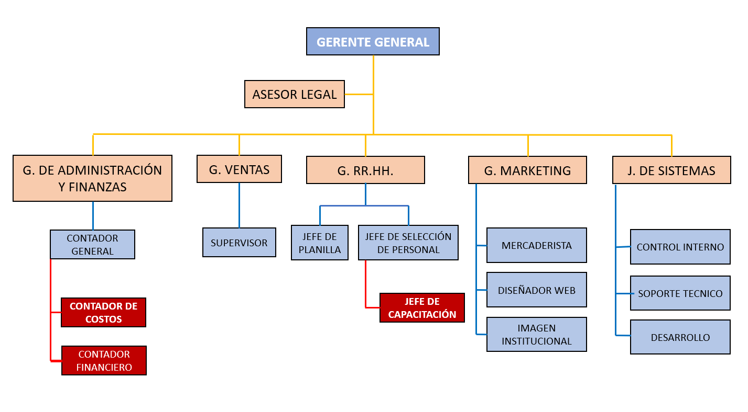
Fig. 3. Organigrama de la empresa Turismo J.A.K.S.A.

    - Descripción del Área donde realiza sus prácticas.

El área de Control Interno en la empresa de transporte Jaksa cumple un rol fundamental en la supervisión y control de los ingresos generados por los boleteros y cajeros en los distintos terminales. Su labor principal consiste en verificar y validar que los boletos físicos y los tickets emitidos por los POS coincidan con los reportes de ventas registrados en los sistemas informáticos de la empresa.
En la práctica, el área se encarga de contrastar la información proveniente de los reportes en Excel con la documentación física de cada transacción, con el objetivo de identificar faltantes, diferencias o incidencias. Cuando se detecta una irregularidad, se registra y documenta en un informe, detallando fecha, usuario, cargo, estado y motivo de la observación, así como la evidencia correspondiente.
Además, el área de Control Interno no solo reporta los faltantes, sino también otros tipos de incidencias que puedan afectar la transparencia del proceso, asegurando que los administradores de terminales y la gerencia cuenten con información confiable para la toma de decisiones.
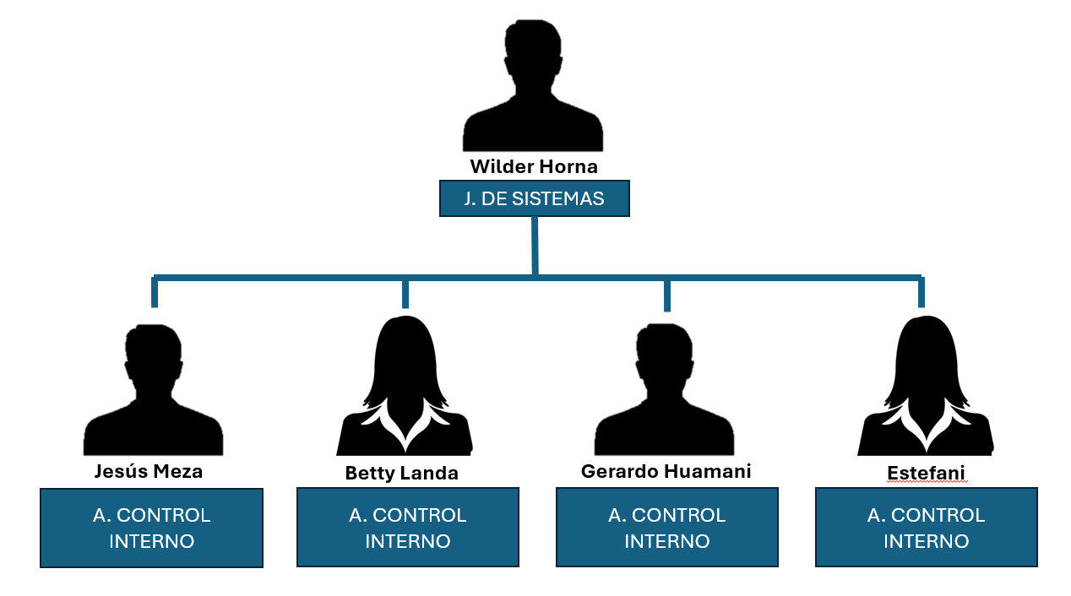
Fig. 4. Organigrama del área de control interno

  - DESCRIPCIÓN GENERAL DEL ÁREA
    - Funciones del departamento donde desarrolla la práctica.
El área de Control Interno de la empresa Jaksa se encarga de supervisar y asegurar la correcta gestión de los ingresos provenientes de boleteros y cajeros en cada terminal. Sus principales funciones incluyen:
- Verificación de ingresos: contrastar los boletos físicos y tickets emitidos por los POS con los reportes de ventas generados en Excel por el sistema de la empresa.
- Detección de incidencias: identificar y registrar faltantes, errores u otras irregularidades relacionadas con los ingresos diarios.
- Elaboración de reportes: consolidar la información de incidencias en reportes que incluyen fecha, usuario, cargo, estado y motivo de la observación, además de adjuntar evidencia.
- Seguimiento de observaciones: reportar oportunamente a los administradores de terminales y a la gerencia los hallazgos detectados para su revisión y resolución.
- Trazabilidad y transparencia: garantizar que exista un registro histórico confiable de todas las incidencias detectadas, con el fin de facilitar auditorías y la toma de decisiones.
- Mejora de procesos: proponer e implementar medidas que contribuyan a optimizar el control de ingresos, como la digitalización de incidencias y la automatización de reportes.
    - Perfil del profesional, descripción del puesto de trabajo.
Para el área de Control Interno, la empresa requiere profesionales con un perfil orientado a la precisión, responsabilidad y ética, dado que se trata de un puesto sensible en la gestión financiera y operativa. El perfil ideal incluye:
- Nivel académico: estudiante o egresado de Ingeniería de Sistemas, Contabilidad, Administración o afines, con formación en procesos de control, auditoría o análisis de datos.
- Experiencia laboral: preferible experiencia previa en áreas de auditoría, finanzas o control interno, aunque para practicantes basta con conocimientos básicos en gestión de información y validación de datos.
- Capacitación y especialización: conocimientos en herramientas ofimáticas (Excel intermedio/avanzado), bases de datos y manejo de sistemas de información.
- Habilidades técnicas: capacidad de análisis de datos, elaboración de reportes, detección de inconsistencias y uso de sistemas digitales para registrar y procesar información.
- Habilidades actitudinales: alta responsabilidad, integridad, organización, atención al detalle, proactividad y capacidad de trabajo independiente.
- Descripción del puesto de trabajo: el rol principal consiste en validar y registrar incidencias detectadas en el proceso de ingresos de boleteros y cajeros, reportarlas adecuadamente a sus superiores y generar informes que sirvan de soporte para la gestión de cada terminal y de la gerencia general.

CAPÍTULO II DESCRIPCIÓN DEL PROYECTO

  - TÍTULO
Desarrollo de un sistema de control de incidencias para el área de control interno de la empresa de transporte de Turismo Jaksa
  - Realidad Problemática
En la empresa de transporte Turismo Jaksa, el área de control interno cumple la función de verificar la correcta gestión de los ingresos de boleteros y cajeros en los distintos terminales. Actualmente, este proceso se realiza de manera manual, contrastando uno a uno los boletos físicos y tickets impresos contra los reportes generados en hojas de cálculo Excel. Este procedimiento consume una cantidad significativa de tiempo, es propenso a errores humanos y dificulta la trazabilidad de las incidencias. Además, no existe un sistema centralizado que permita registrar y consultar incidencias de manera organizada, lo que complica la generación de reportes consolidados y la toma de decisiones oportunas
  - Definición del problema.
El problema principal identificado es la falta de un sistema digital centralizado para el registro, control y análisis de incidencias generadas en la validación de ingresos de boleteros y cajeros. Esta carencia genera duplicidad de esfuerzos, limita la eficiencia en el trabajo del área de control interno y reduce la capacidad de los administradores de terminales para gestionar y dar seguimiento a las observaciones en tiempo real.
  - Objetivos de Desarrollo Sostenible
El proyecto se alinea principalmente con el ODS 9: Industria, innovación e infraestructura, dado que busca modernizar los procesos internos de la empresa mediante el desarrollo de un sistema de información robusto y sostenible en el tiempo. Asimismo, se vincula con el ODS 8: Trabajo decente y crecimiento económico, al mejorar la eficiencia del área de control interno y permitir un uso más adecuado de los recursos, fomentando la transparencia y la mejora continua en la organización.
  - Antecedentes.
En la tesis “Control interno y gestión de procesos en la empresa de transportes y servicios El Kazmeño E.I.R.L.”, Maldonado Dávila y Nolasco Yaya examinan la relación entre el control interno y la gestión por procesos dentro de una empresa de transporte. El estudio utilizó un enfoque cuantitativo con encuestas aplicadas a los colaboradores de la empresa, y encontró que existe una correlación positiva eso sí, de magnitud baja entre la efectividad del control interno y la gestión eficiente de los procesos. Los autores concluyen que la implementación de auditorías y controles periódicos podría fortalecer la operación logística y administrativa de la compañía [3].
En el artículo “Incidencia del control interno en el desarrollo organizacional de una Cooperativa de Transporte de Pasajeros”, analizan cómo las prácticas de control interno contribuyen a identificar fallas en los procesos internos, y cómo esto impacta en el crecimiento y desarrollo institucional de una cooperativa de transporte. Mediante cuestionarios estructurados basados en el modelo COSO, establecen vínculos entre las debilidades de control y las limitaciones en innovación, cultura organizacional y resultados operativos. Su estudio aporta un antecedente directo al demostrar que los sistemas de control interno pueden servir como herramienta para la mejora continua en entidades de transporte [4]
En la investigación titulada “Aplicación web de control de incidencias para la empresa de transportes Cruz del Norte”, realizada por Vásquez Cruz [5], se diseñó e implementó una aplicación web orientada a optimizar la gestión de incidencias en las diferentes áreas operativas de la empresa, tales como ventas de pasajes, encomiendas, almacén, mantenimiento y abastecimiento de combustible. El estudio empleó la metodología de desarrollo ágil XP y tecnologías web como PHP, HTML, CSS, JavaScript y MySQL, logrando automatizar el registro, seguimiento y control de incidencias en tiempo real. Los resultados mostraron una mejora notable en la trazabilidad y resolución de incidencias, reduciendo los tiempos de respuesta y garantizando la continuidad del servicio. Este antecedente demuestra la eficacia de los sistemas digitales de control de incidencias en empresas de transporte, fortaleciendo la eficiencia operativa y la transparencia administrativa.
  - Marco Teórico o Conceptual
El control interno es un proceso fundamental en toda organización en la actualidad, ya que permite supervisar, verificar y garantizar la eficiencia de las operaciones, la confiabilidad de la información financiera y el cumplimiento de los objetivos institucionales. Según Saurino Flores [6], el control interno es una herramienta de gestión que ayuda a las empresas a maximizar sus recursos y generar mayor rentabilidad, asegurando una administración ordenada y eficiente de los fondos. De forma similar, Farias Mendoza y Carrera Macías [7] sostienen que los sistemas de control interno son esenciales para mejorar la eficiencia y eficacia de las pequeñas y medianas empresas (PYMES), ya que permiten prevenir errores, detectar irregularidades y fortalecer los procesos administrativos.

En la actualidad, el control interno no solo se limita a la supervisión manual, sino que se ha fortalecido mediante la adopción de herramientas tecnológicas. Estas permiten integrar datos, automatizar reportes y brindar mayor trazabilidad en las operaciones. La Asociación de Contadores Certificados (ACCA) [8] resalta que los modelos de control interno deben evolucionar hacia entornos digitales que combinen automatización, supervisión y análisis de información en tiempo real. Por ello, en empresas del sector transporte —como Turismo Jaksa—, la implementación de sistemas digitales para el registro de incidencias contribuye a fortalecer la transparencia y reducir errores humanos en el control financiero.

La digitalización de procesos ha dado origen a los sistemas de información para la gestión de incidencias, los cuales permiten registrar, monitorear y resolver eventos anómalos de manera más eficiente. Estos sistemas integran herramientas informáticas que facilitan la comunicación entre las áreas operativas y administrativas. Cerda Medina [9] señala que la implementación de un sistema de tickets para la gestión de incidencias permite disminuir significativamente los tiempos de atención y mejorar la trazabilidad de las soluciones dentro de una organización. En el mismo sentido, Bonifacio De La Cruz [10] destaca que los sistemas de información se han convertido en pilares de la modernización institucional, al mejorar la capacidad de respuesta y reducir los costos operativos mediante el uso de datos estructurados.

Por su parte, un sistema de control de incidencias puede definirse como una aplicación informática que centraliza el registro de eventos o irregularidades detectadas en los procesos internos de una organización. Este tipo de sistemas busca garantizar la integridad, trazabilidad y disponibilidad de la información, además de generar reportes automáticos que sirvan como evidencia de control. Reyes Calderón [11] afirma que la implementación de un sistema de información orientado a la gestión de incidencias contribuye a reducir los tiempos de respuesta y a optimizar los recursos humanos, fortaleciendo la transparencia y la mejora continua.

Desde la perspectiva de la Ingeniería de Sistemas, el desarrollo de este tipo de soluciones debe seguir metodologías estructuradas como el modelo en cascada (Waterfall), que permite avanzar secuencialmente por fases de análisis, diseño, desarrollo, pruebas y mantenimiento. Este enfoque asegura que cada etapa esté validada antes de pasar a la siguiente, reduciendo riesgos de error en la implementación. Asimismo, la base de datos relacional constituye el núcleo tecnológico del sistema, ya que permite vincular entidades como usuarios, terminales, boleteros, cajeros e incidencias. Azuddin et al. [12] demostraron que el uso de bases de datos relacionales mejora la integridad y consistencia de los datos, lo cual resulta esencial para mantener la confiabilidad del sistema.

  - Objetivos
Objetivo General
Desarrollar un sistema de control de incidencias que permita a la empresa Jaksa registrar, gestionar y consultar las observaciones detectadas en el área de control interno, optimizando la eficiencia del proceso y garantizando la integridad de la información.
Objetivos Específicos
- Analizar los procesos actuales de verificación de ingresos en el área de control interno.
- Diseñar un modelo de base de datos que permita estructurar la información de incidencias de manera segura y coherente.
- Validar el sistema mediante pruebas con datos reales de la empresa, asegurando su adecuación a las necesidades de los usuarios.
  - Desarrollo
La metodología en cascada fue seleccionada para el desarrollo del proyecto, ya que ella se caracteriza en un enfoque secuencial y estructurado. Además, el proyecto se desarrollará de forma individual en un plazo determinado y con un alcance bien definido: la implementación de un sistema de control de incidencias para el área de control interno de la empresa Turismo Jaksa.
Esta metodología permite organizar el trabajo en etapas consecutivas, donde cada fase debe completarse para seguir con la siguiente fase, estas se presentan a continuación.
    - Fase de requisitos
Se realizó la reunión con el jefe Wilder Horna con el objetivo de recopilar información y plasmar los requisitos que debe tener el sistema para el control de incidencias en el área de control interno, se evidencio la necesidad del sistema; ya que, actualmente se trabaja con excel y correo para el reporte y control de las incidencias.
Se pudo identificar las principales necesidades con las que debe contar el sistema para permitir registrar incidencias, generar reportes, visualizar faltantes entre otras funciones que se indican a continuación.


Fig. 5. Levantamiento de requisitos

Requisitos funcionales
- El sistema debe permitir registrar incidencias detectadas por el área de control (faltantes de dinero, errores en caja, incidencias de boleteros).
- El sistema debe permitir consultar incidencias por fecha, usuario y tipo de incidencia.
- El sistema debe generar reportes automáticos de incidencias e ingresos, exportables en PDF o Excel.
- El sistema debe permitir la actualización y cierre de incidencias una vez resueltas
- El sistema debe registrar un historial de incidencias con fecha y usuario responsable.
- El sistema debe permitir la creación, edición y eliminación de usuarios (administradores, supervisores, personal de control).
- El sistema debe registrar automáticamente la fecha y hora en que se ingresa una incidencia.
- El sistema debe permitir adjuntar evidencias (por ejemplo, un archivo o imagen del reporte físico).
- El sistema debe manejar diferentes roles de usuario (ejemplo: Administrador, Control, Auditor).
- El sistema debe permitir generar reportes mensuales y anuales de incidencias.

Requisitos no funcionales
- El acceso al sistema debe estar protegido mediante usuario y contraseña.
- La interfaz debe ser intuitiva y fácil de usar para el personal administrativo.
- El sistema debe responder a consultas y registros rápidamente.
- El sistema debe permitir agregar más usuarios sin afectar el rendimiento.
- El sistema debe ser accesible desde cualquier navegador web moderno.
- El código debe estar documentado para facilitar futuras actualizaciones.
- El sistema debe tener un respaldo automático de la base de datos diario.
- Los reportes deben estar en un formato claro y fácil de interpretar.
    - Fase de análisis y diseño
Para representar las interacciones entre los usuarios y el sistema se elaboraron diagramas UML de los casos de uso

Matriz de actores vs casos de uso
Actor | Casos de Uso
Asistente de Control | Registrar incidencias, adjuntar evidencias, consultar incidencias
Admin de Terminal | Consultar incidencias de su terminal, levantar observaciones, generar reportes
Admin General del Sistema | Crear/editar usuarios, administrar roles, generar reportes globales

Casos de uso
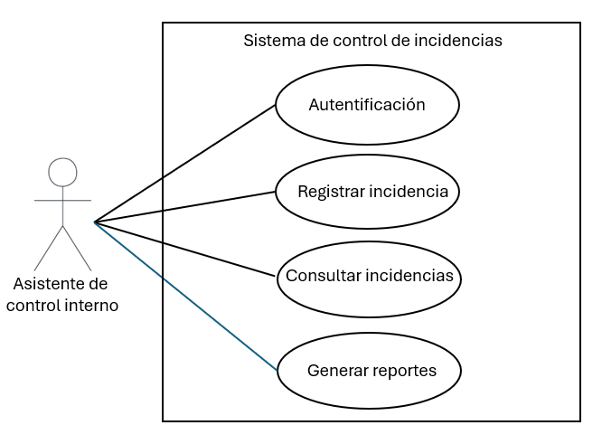
Fig. 6.: Diagrama de casos de uso del asistente de control interno
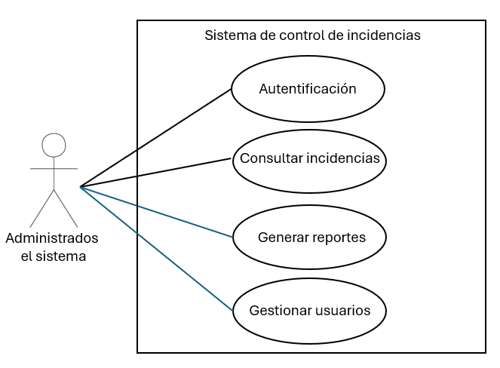
Fig. 7. Diagrama de caso de uso del administrador del sistema

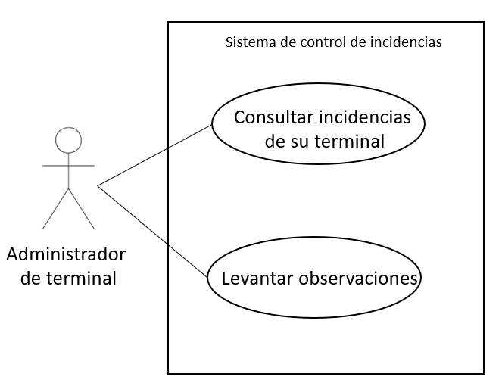
Fig. 8. Diagrama de caso de uso del administrador de terminal

Definición de la arquitectura
La arquitectura del sistema se basa en 3 capas, la capa de presentación será una interfaz web, para que los usuarios interactúen con el sistema, registrar y consultar incidencias. La capa lógica estará a cargo de la validación, gestión de incidencias y generación de reportes, esta será desarrollada en Python. Por último, la capa de datos estará implementada en MariaDB, para que se almacene la información de los usuarios, boleteros y cajeros, terminales y claro las incidencias y reportes.

Se adopta un modelo Cliente – Servidor – Base de datos, los usuarios acceden al sistema desde un navegador por medio de HTTP / HTTPS al backend en Python(Django), y la lógica de negocio en MariaDB
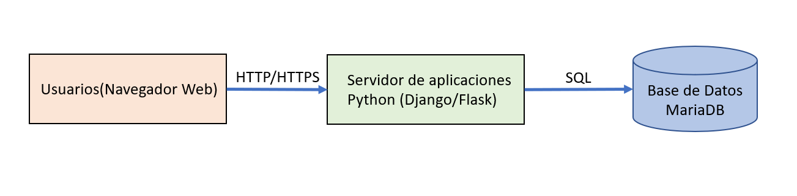
Fig. 9. Arquitectura del sistema

    - Modelado de base de datos
Para representar de forma clara la estructura de las relaciones entre los distintos actores del sistema se procede a elaborar el Modelo Entidad – Relación (E-R), este modelo tiene como objetivo identificar las entidades principales del sistema, además de sus atributos y las relaciones que existen entre ellas.
Para este proyecto, el modelo entidad – relación se tomaron en cuenta los usuarios, los cuales se separan en distintos roles, unos serán los de control interno quienes llevan a cabo el control de incidencias, otros son los administradores de los distintos terminales y está también el rol de administrador general del sistema, también tenemos a los terminales, que es el lugar y puede ser Ica, Pisco, Cañete, Lima, Chincha y Plaza norte, son los lugares donde trabajan los cajeros y boleteros, están también los boleteros_cajeros que son los encargados de realizar la venta de pasajes, luego están las incidencias que serán los usuarios de control interno quienes ingresen las incidencias ocurridas por los diferentes cajeros o boleros en sus terminales correspondientes, y por ultimo tenemos a Reportes el cual podrá ser generado por los usuarios del sistema.

Modelo Entidad – Relación (E-R) conceptual
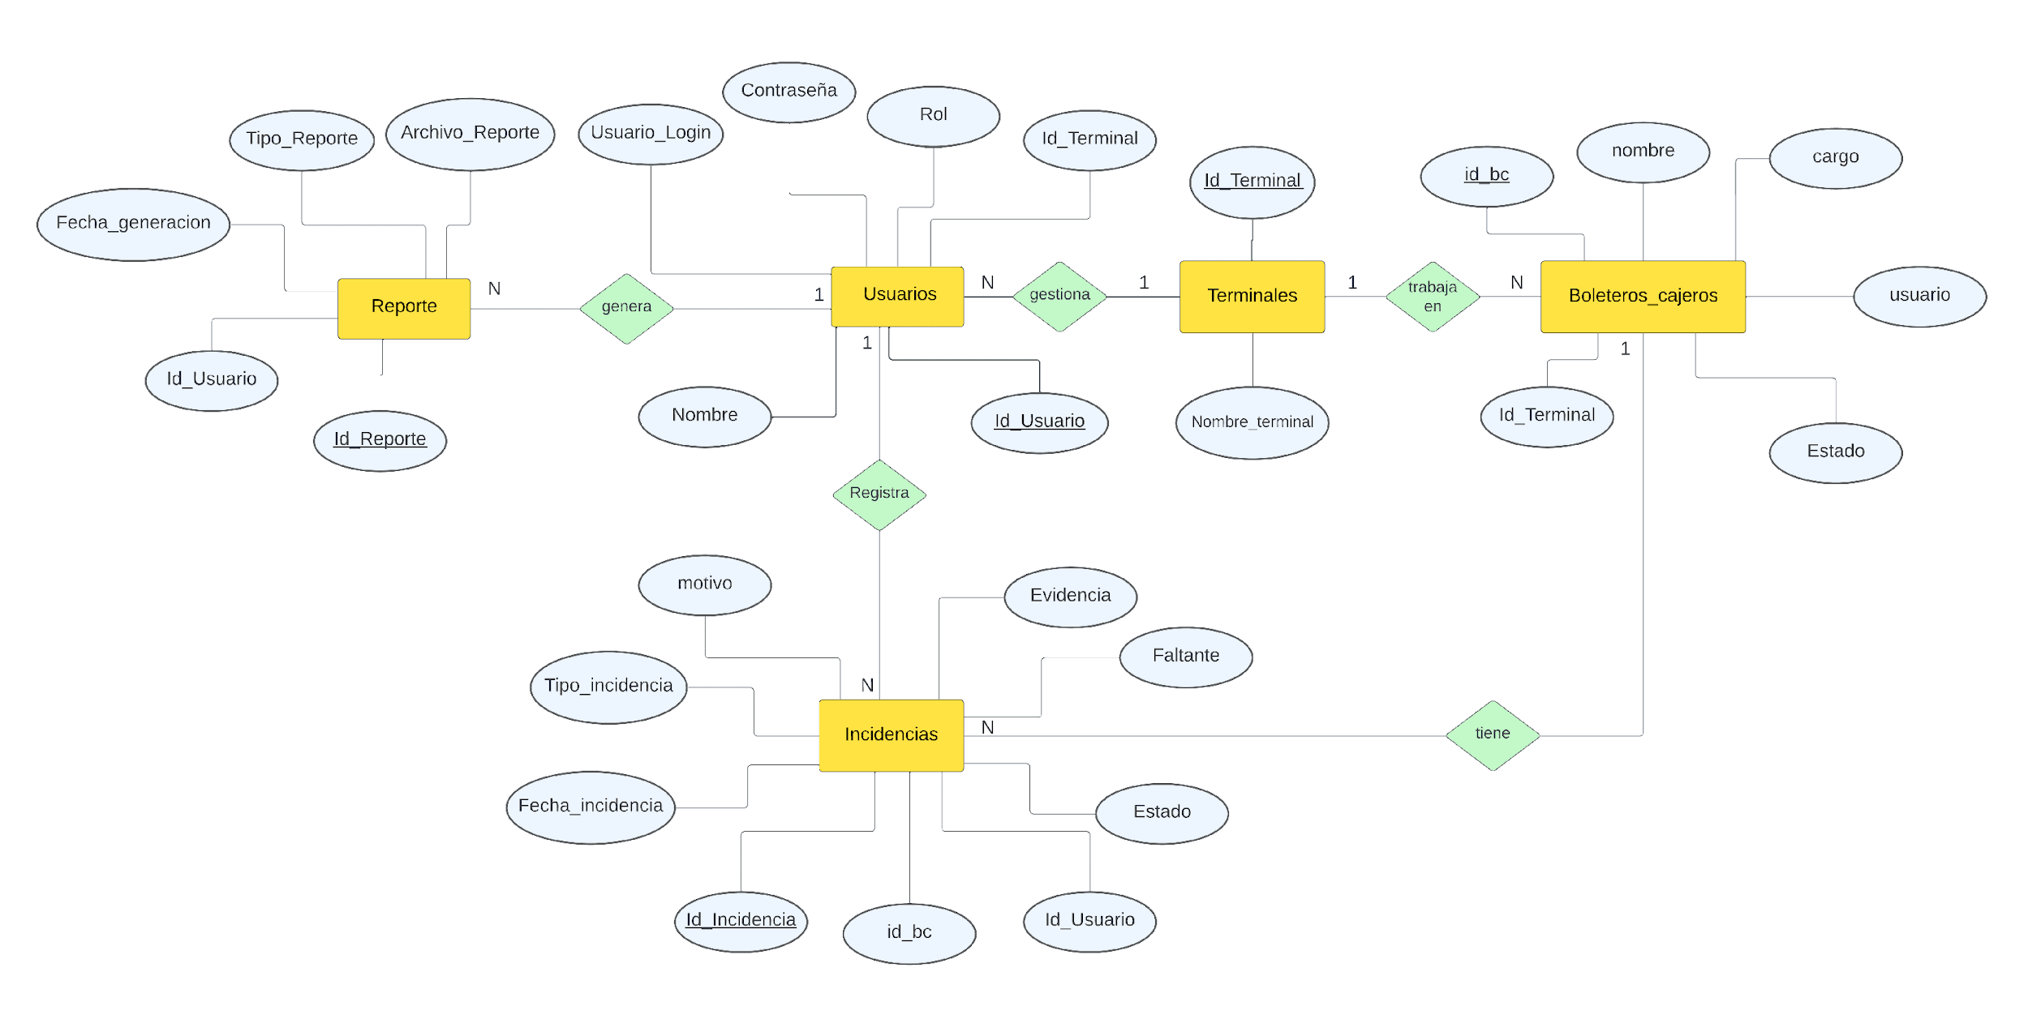
Fig. 10. Modelo entidad relación (E-R)
Diagrama relacional
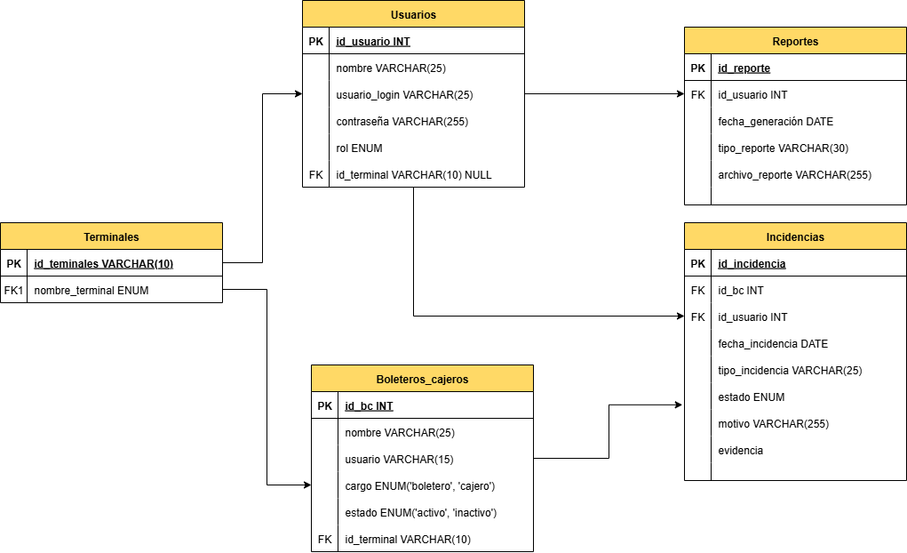

Fig. 11. Modelo Relacional
Base de datos implementada en MariaDB con PhpMyAdmin

Tabla usuario
La tabla de usuario tiene los campos de id_usuario que es la llave principal (primary keys), también tendrá nombre, usuario_login(llave foránea), contraseña, rol(Administrador del sistema, administrador terminal, control interno), id_terminal (llave foránea)
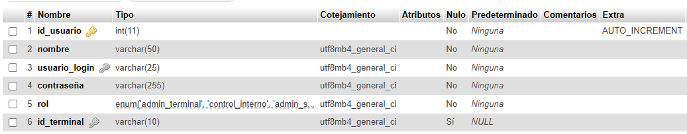
Fig. 12. Tabla de usuario

Tabla terminales
La tabla de terminales tiene los campos de id_terminal que es la llave principal, además tiene nombre_terminal.
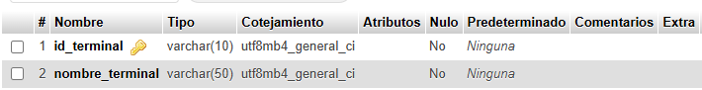
Fig. 12. Tabla de terminales

Tabla reporte
La tabla de reporte tiene los campos de id_reporte (llave principal), id_usuario(llave foránea), fecha de generación, tipo_reporte, archivo_reporte.
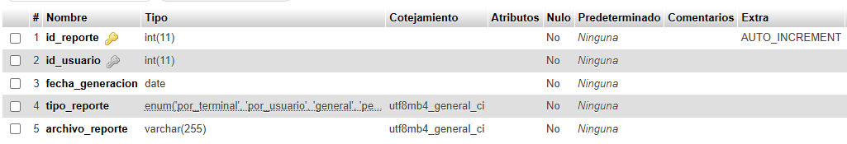
Fig. 13. Tabla de reporte

Tabla incidencias
La tabla de incidencias tiene los siguientes campos: id_incidencias(llave principal), id_bc(es el id de boleteros o cajero y será llave foránea), id_usuario(llave foránea), fecha de incidencia, estado(es el estado de la incidencia), motivo, evidencia(imágenes).
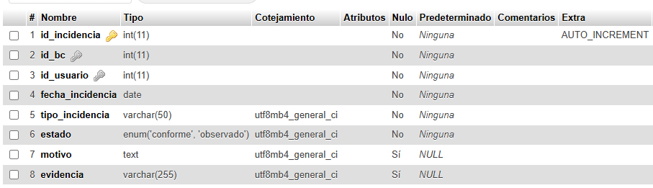
Fig. 14. Tabla de incidencias

Tabla boleteros_cajeros
La tabla de boleteros_cajeros tiene los siguientes campos: id_bc(llave principal), nombre, usuario, cargo, estado, id_terminal(llave foránea).
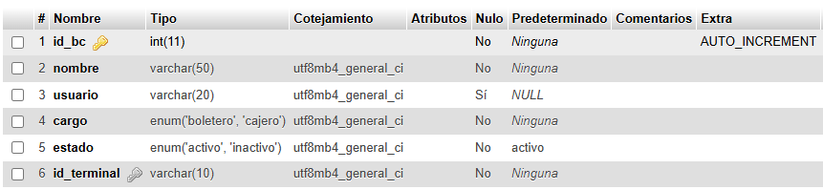
Fig. 15. Tabla de boleteros_cajeros

    - Diseño de interfaz de usuario
Pantalla de login
La pantalla de login tendrá dos campos para completar, el primer campo es para poder el usuario y el segundo campo para poner la contraseña, además tendrá un botón de iniciar sesión
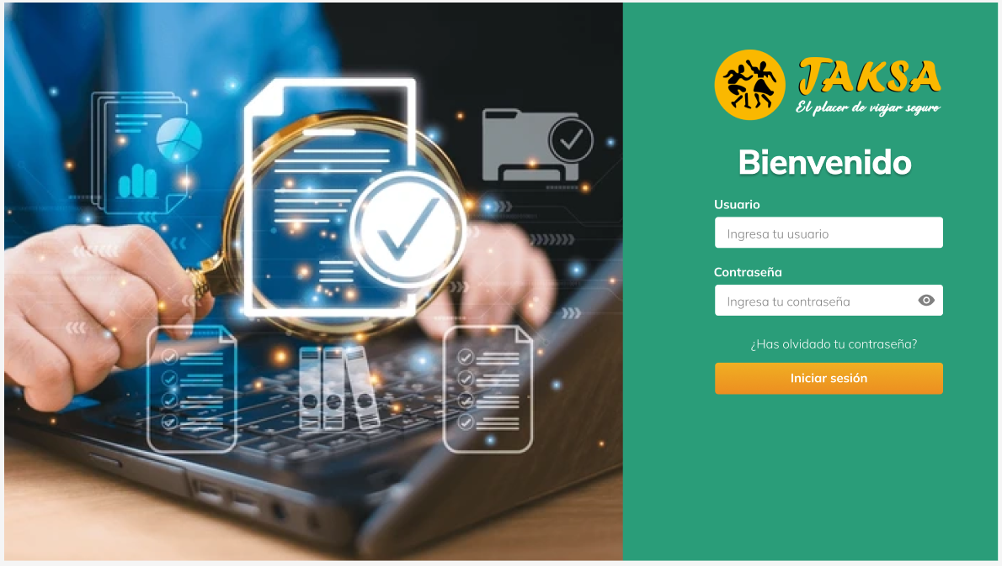
Fig. 16. Pantalla de login del sistema

Pantalla de Asistente de control interno
La pantalla de asistente de control interno tendrá un menú lateral con las siguientes opciones: Registrar incidencias, consultar incidencia, reportes, cerrar sesión, y en el panel principal tendrá un título de Sistema de control de incidencias, luego le daremos la bienvenida al usuario, y también se verá una tabla con las últimas incidencias registradas.
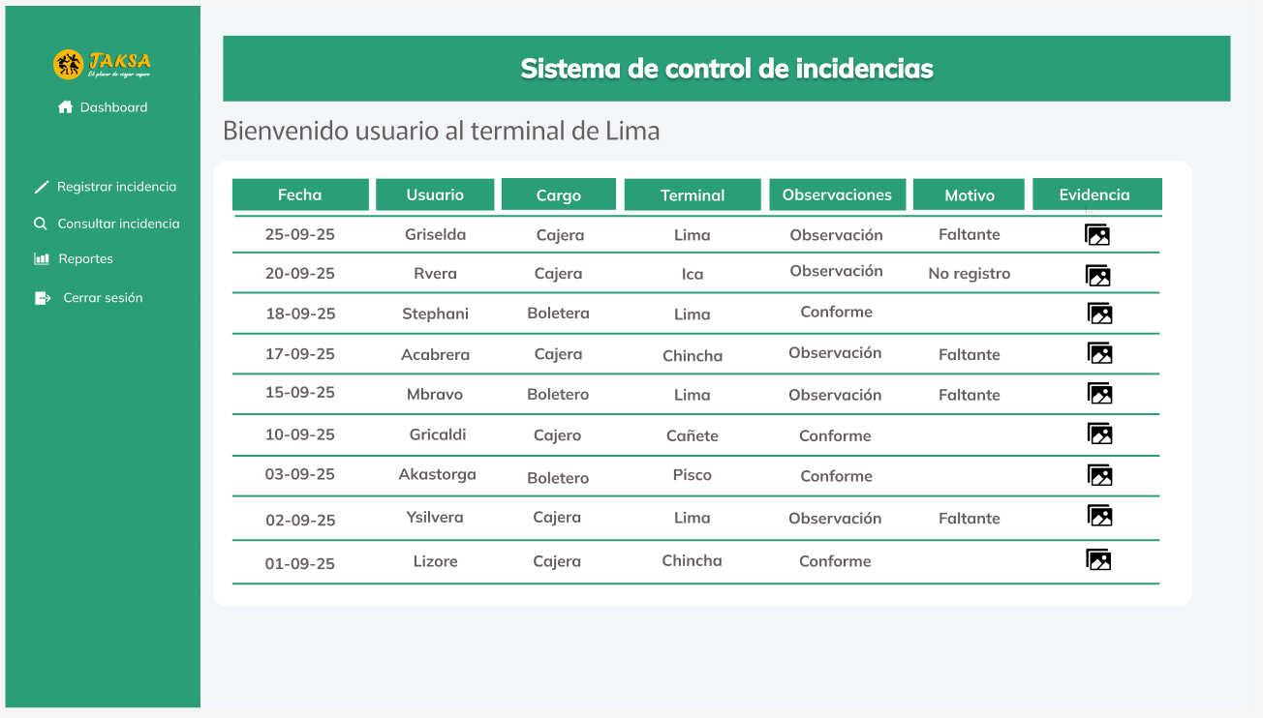
Fig. 17. Pantalla Asistente de control interno
Pantalla Administrador de terminal
La pantalla de administrador de terminal contará con un menú lateral con las opciones de consultar incidencias, reportes y cerrar sesión; además en el panel principal tendremos el título del sistema, y le daremos la bienvenido al usuario e indicaremos su terminal, luego pondremos paneles con las incidencias activas, pendientes y resueltas, por último tendrá un resumen de sus incidencias a modo de tabla.
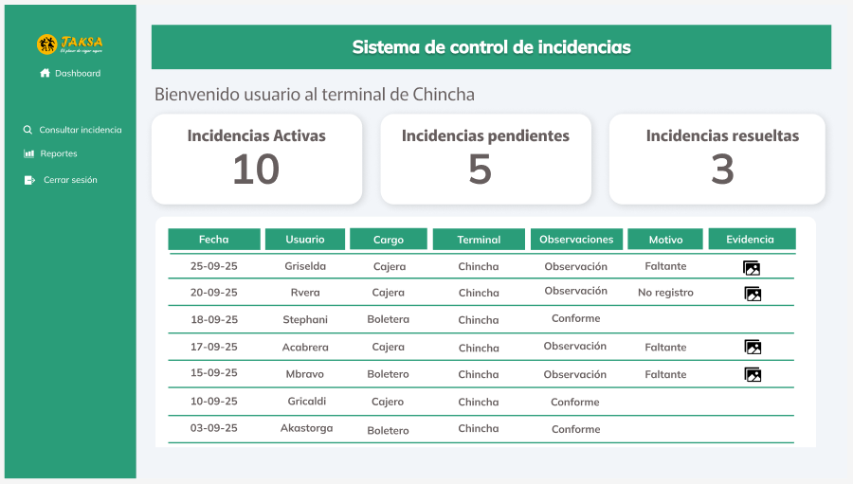
Fig. 18. Pantalla Administrador de terminal

Panel Administrador del Sistema
La pantalla de administrador del sistema tiene una menú lateral con las siguientes opciones: Panel de control, administrar usuarios, consultar incidencias, reportes y cerrar sesión; además dentro del panel principal tendremos una tabla con todos los usuarios del sistema y podrá agregar, editar, actualizar y eliminar (CRUD).
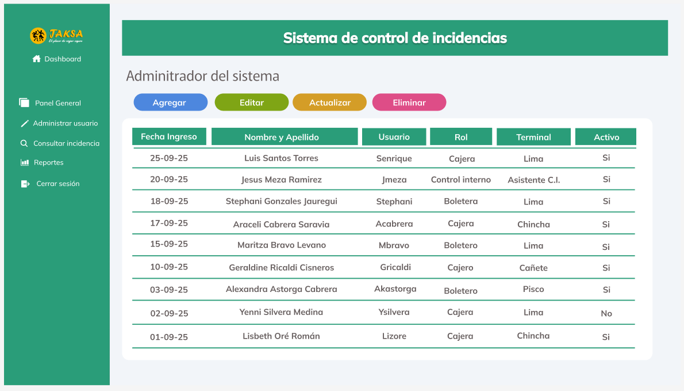
Fig. 17. Pantalla Administrador del sistema

    - Configuración de entorno de desarrollo
En esta fase se realizó la configuración de entorno de desarrollo para empezar la implementación del sistema, en esta fase se tiene como objetivo preparar todas las herramientas necesarias para construir, ejecutar y probar el sistema.
En primer lugar se instaló Python en su versión 3.12.6 (64 bits) descargado de su sitio oficial, además durante el proceso se marcó la opción de “Add python to PATH”, para que el sistema operativo reconozca el comando de python desde cualquier terminal, luego se verificó la instalación con el comando python –versión, confirmando su correcta configuración.
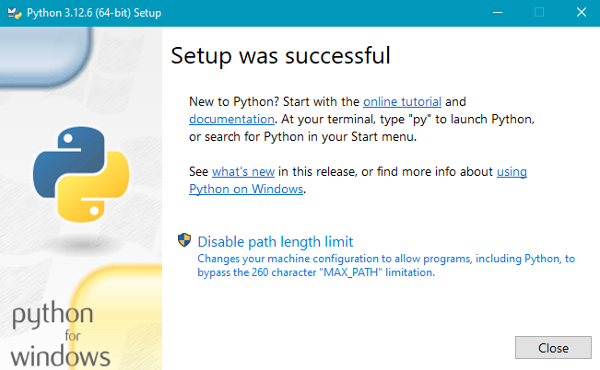
Fig. 18. Instalación de Python

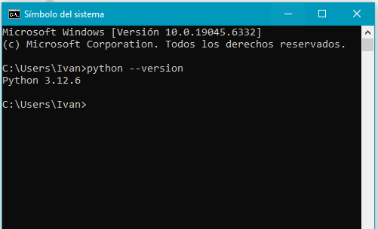
Fig. 18. Verificación de instalación correcta de Python

Para la escritura del código se decidió trabajar con visual studio code (VS Code), para escribir, ejecutar y depurar código de forma profesional, también se añadieron las extensiones necesarias como Python, MySQL para facilitar la escritura asi como la integración con la base de datos.
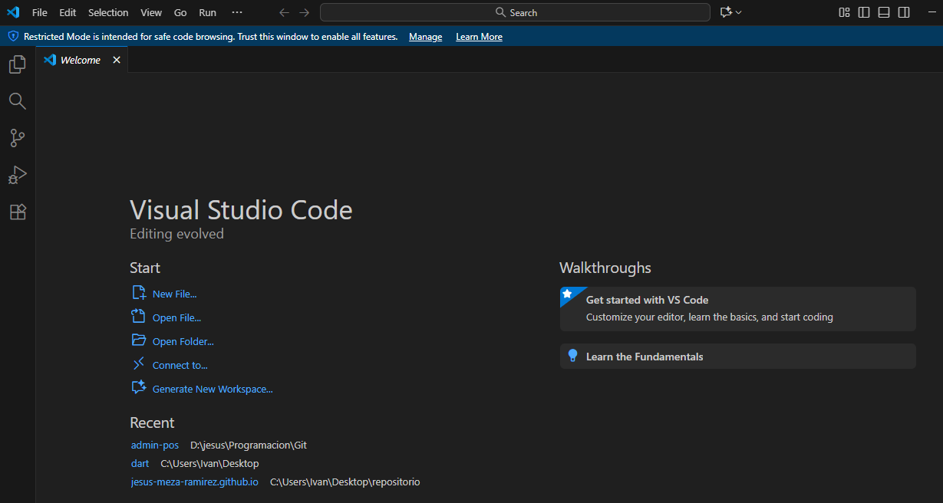
Fig. 19. Instalación de Visual Studio Code

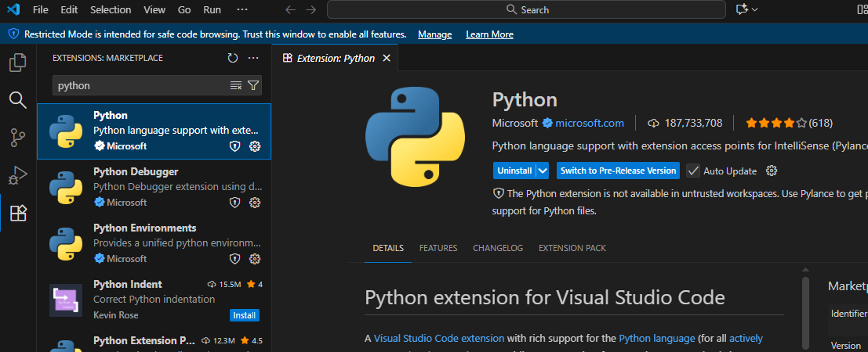
Fig. 20. Extensión de Python en visual studio code

    - Desarrollo del Backend
En esta etapa se implementa una estructura modular con el framework de Django para dividir en proyecto en aplicaciones, asi se logra una estructura mas organizada y fácil de mantener.
Las tres aplicaciones principales son:
- App Usuarios
Esta app se encarga de gestionar los usuarios y los permisos o roles que ellos tendrán dentro del sistema, para ello se han definido tres roles : Administrador del sistema, Administrador de terminal y Asistente de control interno, quien será el encargado de registrar las incidencias.
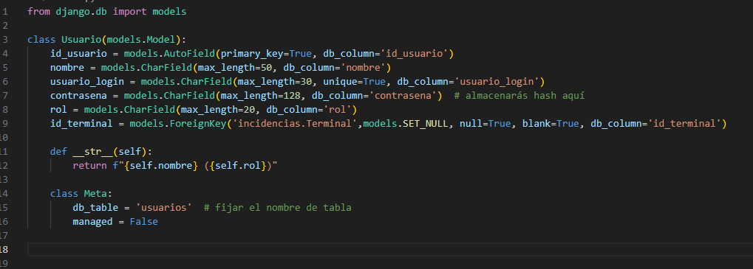
Fig. 20. Código de app Usuario

- App Incidencias
En este modulo se gestionan los registros de incidencias generadas durante la validación de boletos. Se incluyen entidades como, Terminal / Boletero_cajero / incidencias, a continuación se muestra la parte del código de incidencias para dar un mejor contexto. 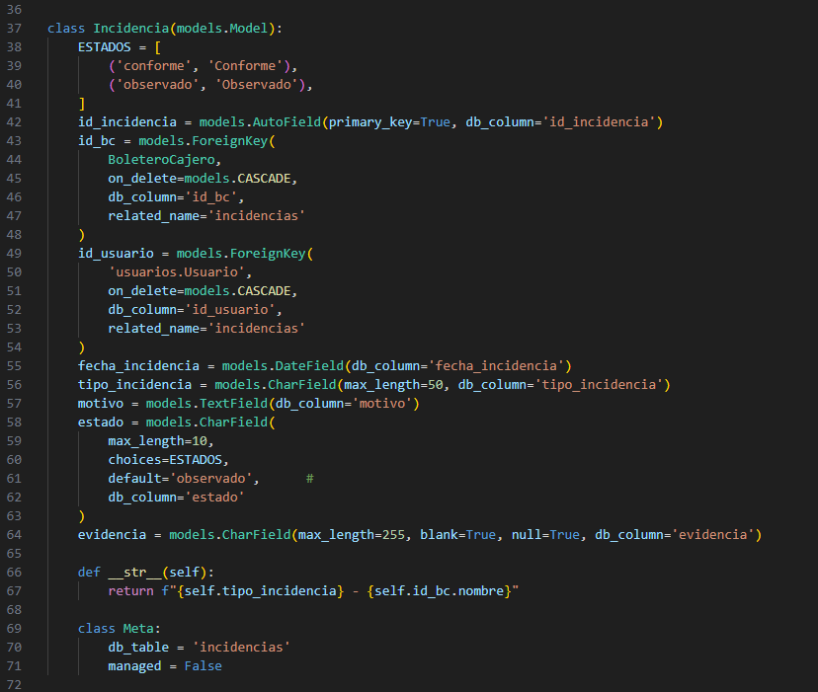
Fig. 21. Código de app Incidencias

Esta parte del código corresponde a las incidencias por el área de control interno, los atributos son: id_incidencias el cual es la clave primaria autoincremental, id_bc es un clave foránea que enlaza con el boletero o cajero según corresponda, id_usuario, otra clave primaria que vincula con el usuario que registró la incidencia, también tenemos la fecha_incidencia, tipo_incidencia, motivo, estado, evidencia, ademas la clase meta sirve para mantener la sincronización con la estructura real de la base de datos ya existente.

- App Reportes
Esta app permite la generación de reportes relacionados con las incidencias registradas, con ello los usuarios pueden obtener informes por fechas, terminales o responsables, además de poder observar a los cajeros o boleteros con mayor número de incidencias.

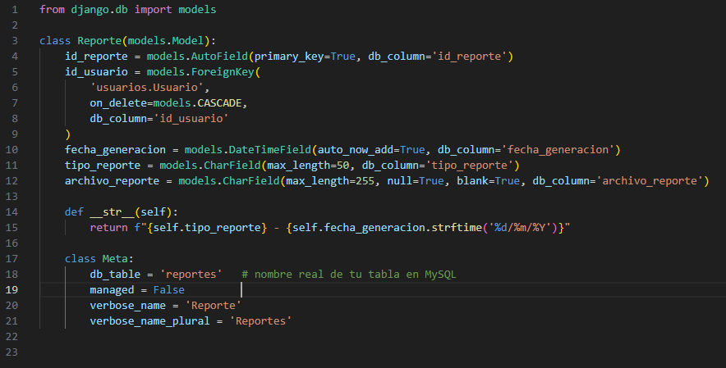
Fig. 22. Código de app Reportes

Creación del superadministrador
En esta fase se va implementar la conexión de Djando con la base de datos MySQL, para asegurarnos que se reconozcan las tablas creadas y ver si la administración con el super administrador funcione de manera correcta, en la gestión de los usuarios, incidencias, boleteros, terminales y reportes

La creación de este super usuario se hizo con el comando “Python mange.py createsuperuser”, luego de ello, se te pedía un nombre de usuario, una dirección de correo electrónico y una contraseña. Después se procede a levantar el servidor con el comando “Python manage.py runserver”, seguido de ello se debe ingresar a nuestro buscador de Google y poner “http://127.0.0.1:8000/admin “ y se muestra el login del super administrador, donde colocaremos nuestro nombre de usuario y contraseña que acabamos de crear.
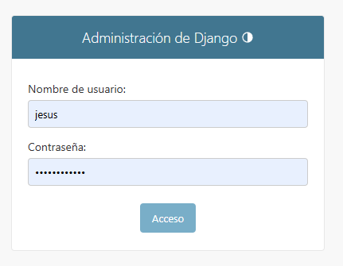
Fig. 23. Login del superadministrador de Django

Al dar clic en acceso nos llevará al super usuario de Django donde podemos administrar toda nuestra base de datos, crear, leer, actualizar, eliminar (CRUD),
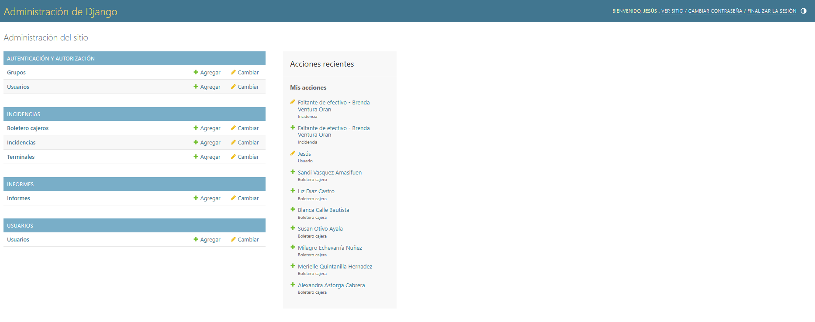
Fig. 24. Panel del Administrador de Django

A continuación, se procede con el registro de todos los datos de los usuarios del sistema, entre ellos están los usuarios de control interno, los administradores de los terminales, y administrador del sistema (Fig. 25), también se hace el ingreso de los boleteros y cajeros (Fig 26), por último, se agregan las terminales (Fig. 27),
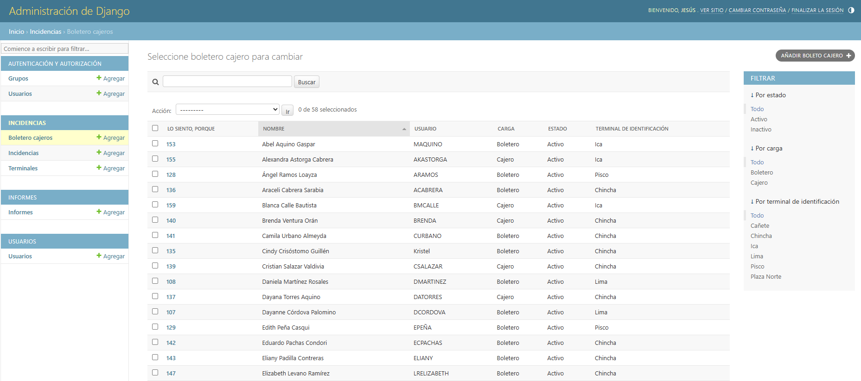
Fig. 25. Boleteros y cajeros de todas las terminales

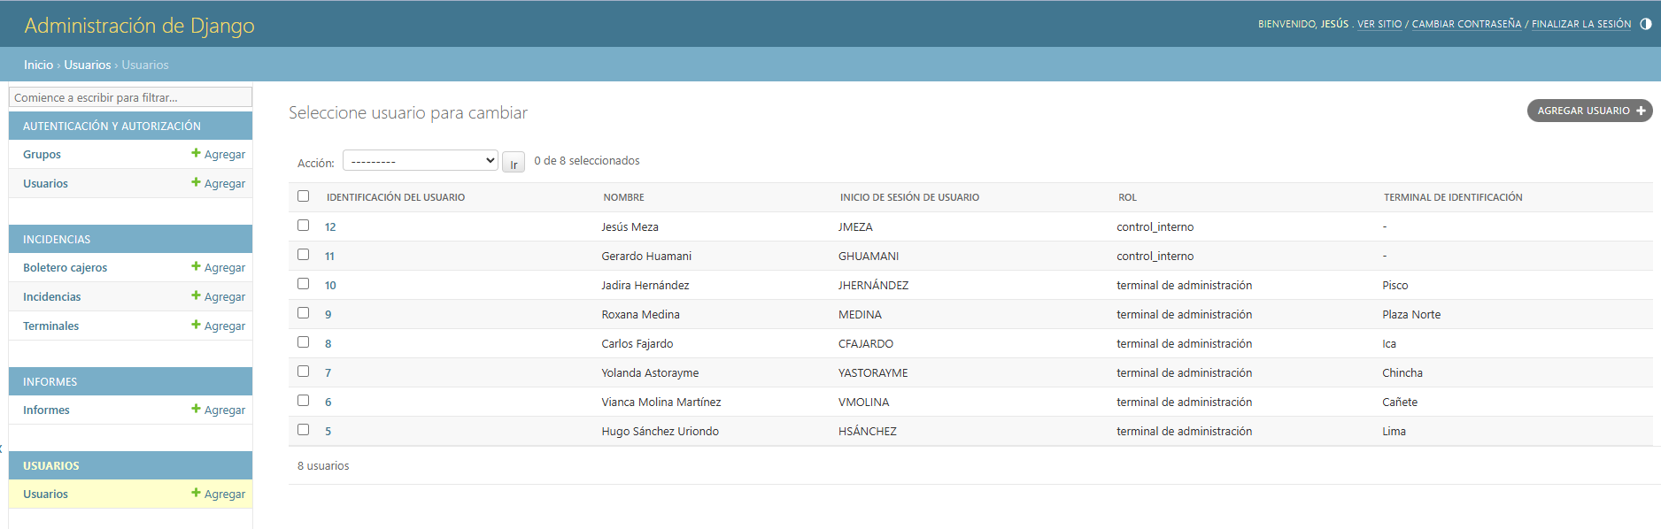
Fig. 26. Usuarios del sistema

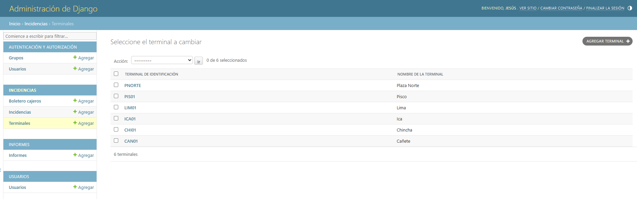
Fig. 27. Terminales (Lima, Plaza Norte, Chincha, Cañete, Pisco, Ica)

  - Resultados:
Describa los resultados desde un punto de vista de logros. ¿Qué se mejoró? - Indíquelo en cifras y gráficos.

CONCLUSIONES Y RECOMENDACIONES

Redacte sus conclusiones y recomendaciones de ser el caso. Las conclusiones deben responder a los objetivos propuestos inicialmente para la ejecución de las prácticas pre-profesionales y tienen que ver con la solución dada.
Recomendar o sugerir acciones útiles para la empresa o que pueden ser tomados en cuenta por otros practicantes en el futuro.

Bibliografía

[1] OECD, *OECD Economic Outlook, Volume 2025 Issue 1*, Jun. 2025. [Online]. Available: https://www.oecd.org/en/publications/2025/06/oecd-economic-outlook-volume-2025-issue-1_1fd979a8.html

[2] INEI, “PBI Nacional y VAB Transporte, Almacenamiento, Correo y Mensajería: 2007–2024, Valores a precios constantes de 2007,” Ministerio de Transportes y Comunicaciones – Oficina General de Planeamiento y Presupuesto, Lima, Perú, 2024. [Online]. Available: https://www.inei.gob.pe

[3] D. Maldonado Dávila y S. Nolasco Yaya, “Control interno y gestión de procesos en la empresa de transportes y servicios El Kazmeño E.I.R.L.,” Tesis de licenciatura, Universidad San Ignacio de Loyola, Lima, Perú, 2023. [En línea]. Disponible: https://repositorio.usil.edu.pe/entities/publication/f0e76dd3-bf25-4955-bd6d-93d581dc31a4

[4] D. R. Macías-Cevallos y L. P. Vélez-Mendoza, “Incidencia del control interno en el desarrollo organizacional de una Cooperativa de Transporte de Pasajeros,” 593 Digital Publisher CEIT, vol. 7, no. 3-1, pp. 201–214, 2022. doi: https://doi.org/10.33386/593dp.2022.3-1.1139

[5] G. J. Vásquez Cruz, “Aplicación web de control de incidencias para la empresa de transportes Cruz del Norte”, Tesis de Ingeniería Informática y de Sistemas, Universidad San Pedro, Perú, 2023. [En línea]. Disponible: https://repositorio.usanpedro.edu.pe/items/8a7d954d-40fd-4924-89e7-ba8589d81cab

[6] K. Saurino Flores, “El control interno y su relación con la rentabilidad de una empresa comercial de importación, Arequipa,” Revista Sciéndo, 2023. [En línea]. Disponible: https://revistas.unitru.edu.pe/index.php/SCIENDO/article/view/5136

[7] S. B. Farias Mendoza y M. O. Carrera Macías, “El sistema de control interno para mejorar la eficiencia y eficacia de las PYMES en el Ecuador,” Revista Científica Sinapsis, vol. 1, n.º 22, 2023. [En línea]. Disponible: https://www.itsup.edu.ec/myjournal/index.php/sinapsis/article/view/763

[8] Association of Chartered Certified Accountants, “The Changing Face of Internal Control,” AB Magazine, Jul. 2022. [En línea]. Disponible: https://abmagazine.accaglobal.com

[9] J. A. Cerda Medina, “Gestión y solución de incidencias por medio de un sistema de tickets en una empresa de telecomunicaciones en Lima – Perú 2022,” Universidad Inca Garcilaso de la Vega, 2023. [En línea]. Disponible: https://gestion-repo.uigv.edu.pe/items/5be196a6-1d6d-46a9-b612-f8e53bc5a85e

[10] A. Bonifacio De La Cruz, “Los sistemas de información y su influencia en la gestión institucional,” Universidad César Vallejo, 2024. [En línea]. Disponible: https://repositorio.ucv.edu.pe/handle/20.500.12692/151793

[11] A. Reyes Calderón, “Sistema de información para la gestión de incidencias en instituciones educativas,” Universidad César Vallejo, 2024. [En línea]. Disponible: https://repositorio.ucv.edu.pe/handle/20.500.12692/151117

[12] M. Azuddin, A. Rahman y S. Yusof, “Design and Implementation of a Relational Database for an Academic Information System,” ITALIC Journal, vol. 5, n.º 2, pp. 101–109, 2025. [En línea]. Disponible: https://journal.pandawan.id/italic/article/download/801

ANEXOS o APENDICES

Solo si es necesario. Apéndices son elaboraciones del grupo y Anexos son documentos de otros autores que son importantes.
Si no incluye anexos o apéndices, retire este apartado.
Añada evidencias de las prácticas (actas, fotos, acuerdos, otros). Incluir el formato FP06

